## línea horizontal



Nombre del proyecto

04/09/20XX

**─**

Tu nombre

Tu empresa   
Tu calle, 123  
12345 Tu ciudad (Provincia)

# 

**👉 Índice**

**🧭 Introducción 2**

**🎯 Objetivos 3**

**⭐ Competencias específicas 3**

**🔑 Competencias clave 3**

**📚 Saberes básicos 4**

**✏️ Narrativa general 4**

**🏗️ Estructura del breakout 5**

🟡 RETO 1 – “La trayectoria de Bumblebee” 5

🔵 RETO 2 – “El escudo de Ironhide” 6

🟢 RETO 3 – “La grieta dimensional de Shockwave” 7

🔴 RETO 4 – “El núcleo energético de Optimus Prime” 8

🔐 CONTRASEÑA FINAL 9

**📊 Evaluación 10**

📈 Criterios de evaluación 10

📉 Rúbrica de evaluación 11

🪞 Autoevaluación 13

🤝 Coevaluación 13

**♿ Atención a la diversidad y DUA 13**

✨ Principios DUA 13

🌀 Medidas de atención a la diversidad 14

**🚀 Resultado didáctico esperado 14**

**🧩 Escape room publicado en Internet 15**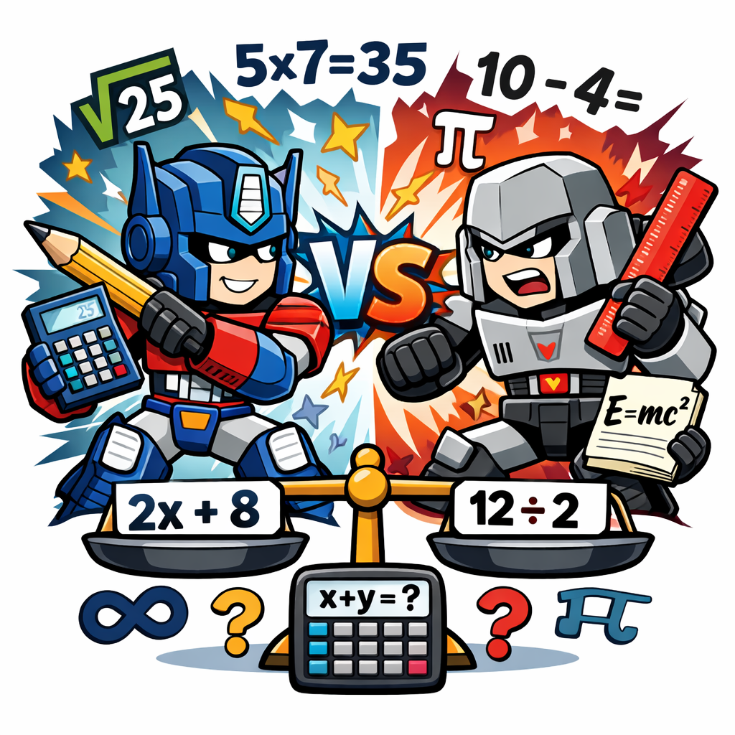

[](https://creativecommons.org/licenses/by-sa/4.0/) **Autor**: Joaquín Candañedo

# 🧭 Introducción

Los Autobots han detectado que **Megatron** ha ocultado el AllSpark en una cámara protegida por un candado digital de 4 cifras.  
Para desactivar el sistema antes de que los Decepticons invadan la Tierra, el equipo liderado por **Optimus Prime** necesita descifrar cuatro códigos matemáticos basados en funciones.

Cada código se obtiene resolviendo un reto relacionado con funciones polinómicas, racionales, irracionales y exponenciales.

Los equipos deberán trabajar como auténticos ingenieros de Cybertron utilizando razonamiento matemático y herramientas tecnológicas (GeoGebra o Desmos).

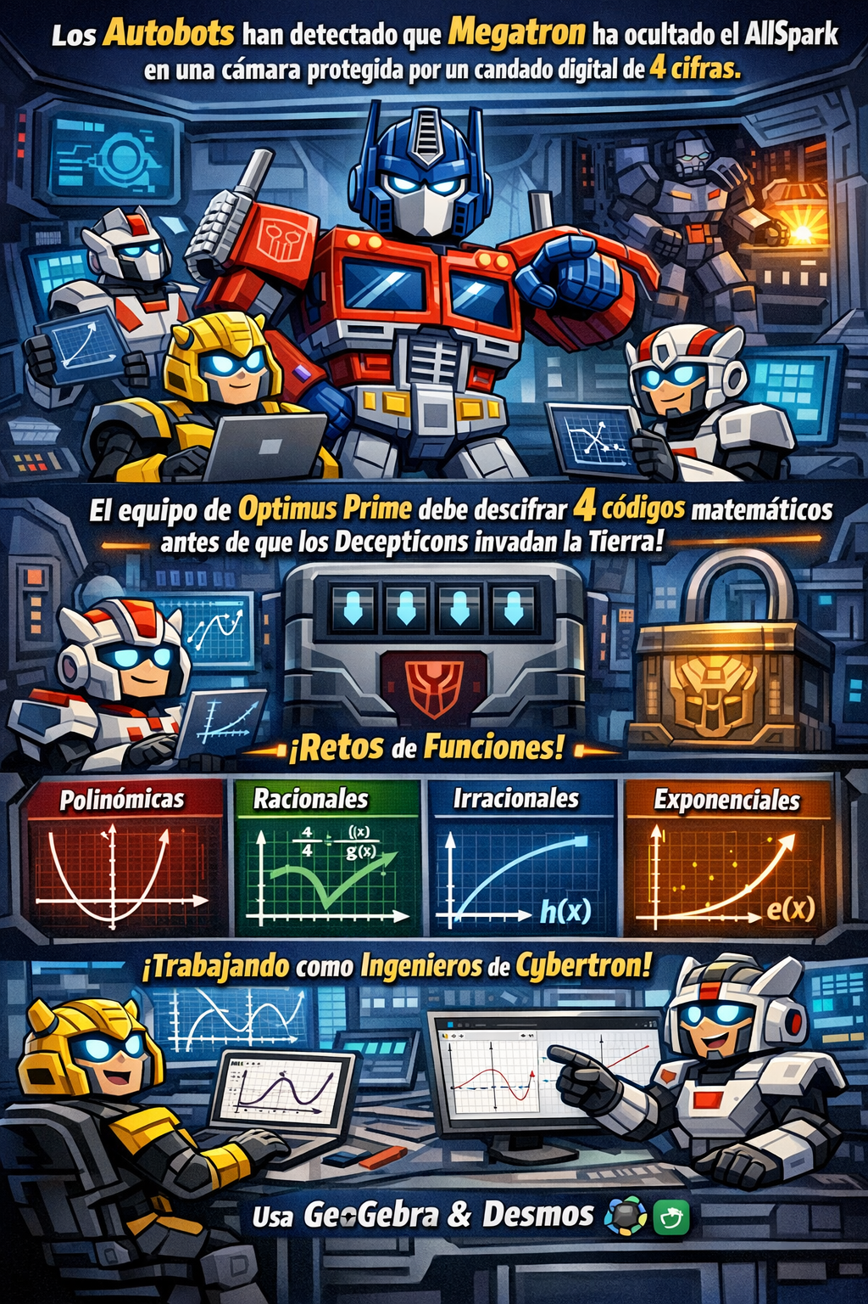

# 🎯 Objetivos

Este breakout educativo tiene como finalidad reforzar la comprensión y el análisis de funciones matemáticas (polinómicas, racionales, radicales y exponenciales) a través de una experiencia inmersiva gamificada. El alumnado debe interpretar correctamente expresiones algebraicas, analizar dominio, asíntotas, cortes y evaluaciones funcionales para avanzar en la misión narrativa.

A nivel lúdico, la actividad tiene como objetivo fomentar la motivación, el trabajo estratégico y la toma de decisiones bajo presión temporal, integrando narrativa, retos secuenciales y un objetivo final común: descifrar el código que salva Cybertron.

# ⭐ Competencias específicas

* **3.** Formular o investigar conjeturas o problemas, utilizando el razonamiento, la argumentación, la creatividad y el uso de herramientas tecnológicas, para generar nuevo conocimiento matemático.
* **8.** Comunicar las ideas matemáticas, de forma individual y colectiva, empleando el soporte, la terminología y el rigor apropiados, para organizar y consolidar el pensamiento matemático.

# **🔑** Competencias clave

* **Competencia matemática y competencia en ciencia, tecnología e ingeniería (STEM):** Se desarrolla mediante el análisis riguroso de funciones, interpretación de resultados y resolución de problemas contextualizados en una situación gamificada.
* **Competencia digital (CD):** Se potencia al interactuar con una plataforma digital, interpretar contenido multimedia y desenvolverse en un entorno tecnológico con fines académicos.
* **Competencia personal, social y de aprender a aprender (CPSAA):** Se trabaja al enfrentarse a retos progresivos que requieren perseverancia, autorregulación, gestión del tiempo y revisión de errores.
* **Competencia en comunicación lingüística (CCL):** Se desarrolla al interpretar enunciados matemáticos, comprender narrativas contextualizadas y expresar razonamientos en lenguaje simbólico y verbal.
* **Competencia ciudadana (CC):** Se fomenta a través del trabajo cooperativo (si se realiza en grupo), la toma de decisiones compartidas y el respeto por los turnos y opiniones.
* **Competencia emprendedora (CE):** Se estimula al diseñar estrategias para resolver los retos, asumir riesgos intelectuales y tomar decisiones en situaciones de incertidumbre.

# 📚 Saberes básicos

* **MACS.1.C.4.1.** Concepto de función real de variable real: expresión analítica y gráfica. Cálculo gráfico y analítico del dominio de una función. Representación gráfica de funciones utilizando la expresión más adecuada.
* **MACS.1.C.4.2.** Propiedades de las distintas clases de funciones, incluyendo, polinómica, exponencial, racional sencilla, irracional, logarítmica, periódica y a trozos: comprensión y comparación.

# ✏️ Narrativa general

Los Decepticons liderados por **Megatron** y **Starscream** han bloqueado el núcleo energético de la nave Autobot.

**Bumblebee** ha interceptado cuatro señales matemáticas.  
**Ratchet** ha determinado que cada señal corresponde a un tipo de función.

Solo descifrando las cuatro funciones podrán activar el protocolo de defensa antes de que Shockwave inicie la invasión.

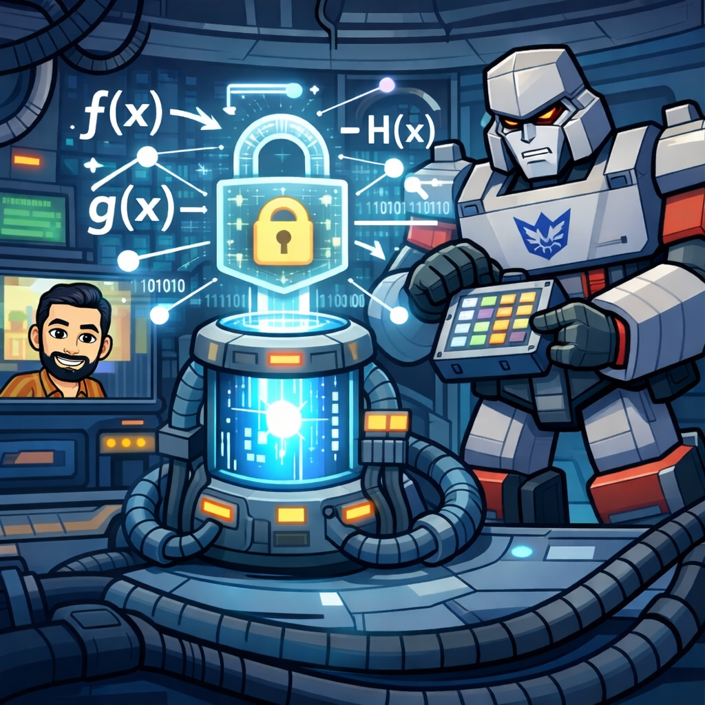

# 🏗️ Estructura del breakout

El presente breakout se puede ejecutar en **una sesión de 60 minutos o de 90 minutos**.

Cada reto proporciona **una cifra numérica**. Las cuatro cifras forman el código final.

## 🟡 RETO 1 – “La trayectoria de Bumblebee”

**Función polinómica**

Bumblebee detecta la trayectoria de un misil Decepticon:

$f(x)=x^{2}−4x−5$

**Se pide:**

1. Dominio.
2. Cortes con los ejes.
3. Intervalos donde f(x)>0.
4. Representación gráfica con tecnología.
5. Eje de simetría.

**Clave:**

La cifra del candado es: Valor absoluto del corte con el eje Y + número de soluciones.

Cálculo:

* Corte con Y → -5
* |-5| = 5
* Nº soluciones reales → 2

👉 **Código 1 = 7**

## 🔵 RETO 2 – “El escudo de Ironhide”

**Función racional sencilla**

$f(x)=\frac{2x+1}{x−3}$

​

**Se pide:**

1. Dominio.
2. Asíntotas (vertical y horizontal).
3. Corte con eje X.
4. Estudio del signo.
5. Representación tecnológica.

**Clave:**

La cifra es:

∣valor de la asíntota vertical∣+|numerador de la ordenada en el origen|:

* AV → x=3 → |3|=3
* f(0)= -1/3. Como es fracción, se toma el numerador absoluto.

👉 3 + 1 = **4**

**Código 2 = 4**

## 🟢 RETO 3 – “La grieta dimensional de Shockwave”

**Función irracional**

$f(x)=\sqrt{2x−1}$

​

**Se pide:**

1. Dominio.
2. Recorrido.
3. Corte con eje X.
4. Crecimiento (sin derivar, razonando).
5. Representación gráfica.

**Clave:**

La cifra es: Extremo inferior del dominio+valor del corte con X.

* Dominio: x ≥ ½
* Corte con X → ½

$\frac{1}{2}+\frac{1}{2} = 1$

👉 **Código 3 = 1**

## 

## 🔴 RETO 4 – “El núcleo energético de Optimus Prime”

**Función exponencial**

$f(x)=3^{x}−2$

**Se pide:**

1. Dominio.
2. Recorrido.
3. Corte con eje Y.
4. Asíntota horizontal.
5. Estudio del signo.
6. Representación tecnológica.

**Clave:**

La cifra es:

∣valor de la asíntota horizontal∣ - ordenada en el origen.

Asíntota horizontal: y = -2  
 | -2 | = 2

f(0)= 3⁰ -2 = 1 -2 = -1

2 - (-1) = 2 + 1 = **3**

👉 **Código 4 = 3**

## 

## 🔐 CONTRASEÑA FINAL

**7 – 4 – 1 – 3**

Si es correcta, Optimus Prime activa el protocolo y Cybertron queda a salvo.

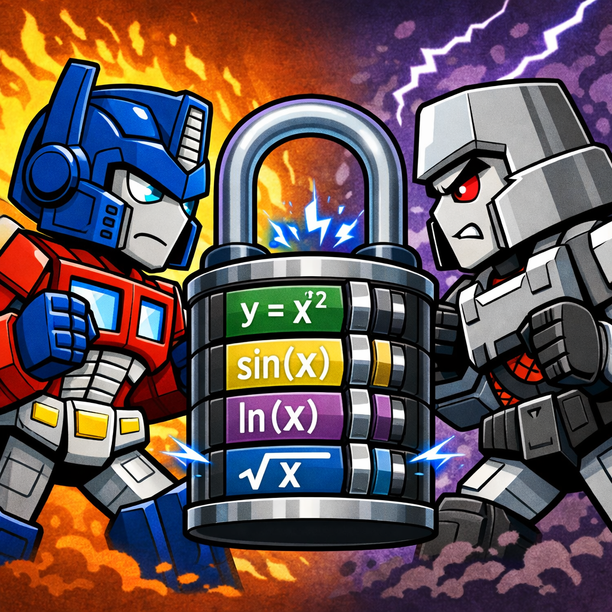

# 📊 Evaluación

## 📈 Criterios de evaluación

* **3.2.** Emplear herramientas tecnológicas adecuadas en la formulación o investigación de conjeturas o problemas.
* **7.1.** Representar ideas matemáticas, estructurando diferentes razonamientos matemáticos y seleccionando las tecnologías más adecuadas.



## 📉 Rúbrica de evaluación

| **Indicadores de desempeño** | **Excelente (4)** | **Notable (3)** | **Básico (2)** | **Insuficiente (1)** |
| --- | --- | --- | --- | --- |
| **Uso de herramientas tecnológicas (Criterio 3.2)** | Utiliza de forma autónoma y eficaz las herramientas digitales para explorar, comprobar conjeturas y validar resultados matemáticos. | Utiliza adecuadamente las herramientas tecnológicas para comprobar resultados con pequeñas imprecisiones. | Usa las herramientas digitales con ayuda o de forma limitada, sin aprovechar todas sus posibilidades. | Presenta dificultades significativas en el uso de herramientas tecnológicas o no las utiliza correctamente. |
| **Formulación e investigación de conjeturas (Criterio 3.2)** | Formula conjeturas fundamentadas sobre dominio, asíntotas o comportamiento de la función y las contrasta con rigor. | Formula conjeturas correctas aunque con justificación parcial. | Formula conjeturas simples con escasa argumentación. | No formula conjeturas o lo hace sin relación con el problema planteado. |
| **Representación de ideas matemáticas (Criterio 7.1)** | Representa correctamente las funciones en distintos registros (algebraico, gráfico y verbal) mostrando coherencia total entre ellos. | Representa las funciones correctamente con pequeñas imprecisiones formales. | Representa parcialmente la función, con errores menores en interpretación o conexión entre registros. | La representación es incorrecta o incoherente con la expresión algebraica. |
| **Estructuración del razonamiento matemático (Criterio 7.1)** | Expone el procedimiento de forma clara, ordenada y utilizando lenguaje matemático preciso. | Presenta razonamiento comprensible aunque no siempre estructurado con claridad total. | El razonamiento es poco estructurado o con uso limitado de vocabulario matemático. | No estructura el razonamiento o presenta explicaciones incorrectas. |
| **Selección adecuada de tecnología para representar y validar (Criterio 7.1)** | Selecciona de forma justificada la herramienta tecnológica más adecuada en cada momento. | Selecciona herramientas adecuadas aunque sin justificar plenamente su elección. | Utiliza herramientas disponibles sin criterio claro de selección. | No selecciona herramientas adecuadas para la tarea. |



## 

## 🪞 Autoevaluación

En una hoja con tu nombre responde las siguientes preguntas con sinceridad:

* ¿He entendido cada tipo de función?
* ¿He usado correctamente GeoGebra?
* ¿He justificado mis respuestas?
* ¿He contribuido al equipo?

## 🤝 Coevaluación

Escribe en una hoja con el nombre de tu equipo y el tuyo propio una respuesta sincera para las siguientes preguntas:

* ¿Todos participaron?
* ¿Se respetaron turnos?
* ¿Se escucharon las ideas?

# ♿ Atención a la diversidad y DUA

## ✨ Principios DUA

**1️⃣ Múltiples formas de representación**

* Enunciado escrito y narrado.
* Apoyo visual.
* Uso de gráficas dinámicas (generadas por el profesor con Geogebra u otra herramienta TIC si fuera necesario).

**2️⃣ Múltiples formas de acción y expresión**

* Resolución algebraica.
* Representación gráfica.
* Explicación oral (entre iguales, o con el profesor si fuera necesario).

**3️⃣ Múltiples formas de implicación**

* Narrativa gamificada.
* Roles cooperativos.
* Tiempo flexible por reto.

## 🌀 Medidas de atención a la diversidad

* Plantillas guiadas para alumnado con dificultades.
* Ampliación: comparar la exponencial con la función logarítmica para alumnado avanzado.
* Apoyo tecnológico paso a paso.

# 🚀 Resultado didáctico esperado

El alumnado:

* Comprende las propiedades de funciones sin necesidad de derivadas.
* Usa tecnología de forma estratégica.
* Justifica matemáticamente sus razonamientos.
* Integra análisis gráfico y analítico.
* Vive una experiencia matemática motivadora.

# 

# 🧩 Escape room publicado en Internet

<https://pizarradigital2022.github.io/transformers_el_codigo_funcional_de_cybertron.github.io/>

